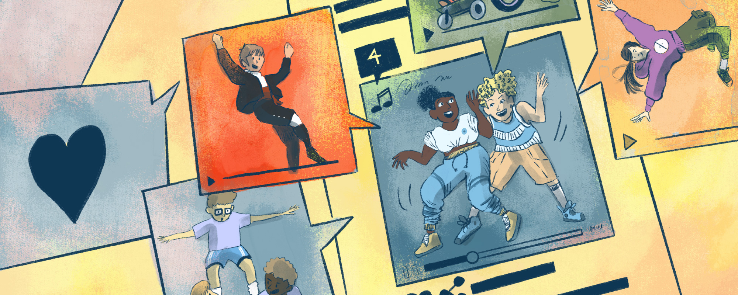
Exprésate na rede

Educación Física

5º Educación Primaria

Índice
Expresión corporal 2
Que é? 2
Dimensións 2
Actividades físicas artístico-expresivas 3
As danzas e os bailes 3
A importancia da coordinación e o ritmo 3
O Acrosport 4
Roles e agarres 4
Medidas de seguridade 5
A importancia do equilibrio 6
As dramatizacións 6
A importancia das emocións 6
Atribución dos recursos incorporados ao documento 7

Expresión corporal

Que é?
A expresión corporal podemos definila como aquela forma que utiliza o ser humano para expresar emocións, sentimentos, sensacións e pensamentos por medio do seu corpo e do seu movemento.

Dimensións
Existen 4 dimensións da expresión corporal:
- Dimensión expresiva: baséase no descubrimento do propio corpo, dos movementos que pode realizar tanto a un ritmo rápido como lento, en expresar o que a un lle suxire unha melodía ou un son particular, en sentir o ton muscular... Trátase de experimentar cun mesmo ou mesma, non en comunicarse coas demais persoas.
- Dimensión comunicativa: baséase na comunicación coas demais persoas. Os movementos expresivos buscan unha intencionalidade comunicativa como sorprender ao público, emocionalo.
- Dimensión creativa: é aquela que busca solucións diferentes ás habituais, novas ideas, orixinalidade.
- Dimensión estética: aquela que fai referencia á beleza do movemento, a unha secuencia e organización dos movementos a través dunha coreografía.

Actividades físicas
artístico-expresivas

As danzas e os bailes
A danza tradicional é unha expresión artística arraigada nas culturas das distintas sociedades ao redor do mundo. Enténdese como un conxunto de movementos e xestos, normalmente ao ritmo dunha música, que transmiten significados culturais e tradicionais específicos de cada sociedade. As danzas transmitidas de xeración en xeración considéranse un valioso patrimonio cultural e unha forma de preservar a memoria colectiva da comunidade.
O baile é unha forma de expresión creativa, artística e cultural que forma parte da humanidade desde a antigüidade. Unha forma única de comunicación sen palabras. Cada tipo baile ten as súas propias características e técnicas que fan de cada estilo unha expresión única da cultura e da identidade dun grupo ou comunidade.
Bailes e danzas teñen algo en común: son movementos corporais ao ritmo dunha música. O noso propio corpo, e os movementos que facemos con el, sírvenos para poder expresar e transmitir diferentes emocións e sentimentos, polo que esta disciplina relaciónase cas catro dimensións da expresión corporal: expresiva, comunicativa, creativa e estética.

A importancia da coordinación e o ritmo
A coordinación permítenos realizar movementos precisos, controlados e sen torpeza, é dicir, de xeito áxil e harmonioso.
Canto máis participemos en actividades e deportes diversas mellor, xa que ao realizar movementos coordinados, se establecen cada vez mais conexións entre o cerebro e o noso corpo, mellorando a nosa concentración, atención e capacidade de planificación. Estas melloras tamén se transfiren a outras tarefas da nosa vida cotiá, mellorando o noso desempeño das mesmas.
En danza, a coordinación é a capacidade de realizar movementos corporais de diversa dificultade para crear movementos axeitados seguindo un ritmo marcado pola música. Noutras palabras, axustamos as accións que facemos cas partes do noso corpo, a un tempo e a unha velocidade que veñen marcados por unha melodía.

O Acrosport
O acrosport é unha disciplina deportiva que combina elementos de ximnasia, acrobacia e coreografía. Esta actividade practícase en grupos de dous ou máis persoas, e caracterízase pola realización de figuras e pirámides humanas, equilibrios, saltos, e transicións acrobáticas sincronizadas ao ritmo da música.
En acrosport falamos de figuras e pirámides. A diferenza é a seguinte:
- As figuras refírense a formacións estéticas onde todas as persoas participantes se colocan sen estar uns encima de outros.
- As pirámides sempre involucran unha estrutura de polo menos dous niveis, sendo xeralmente a base máis ampla que a cima.
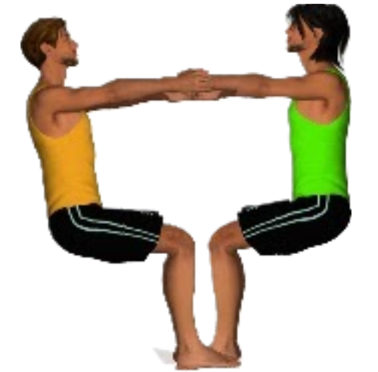Figura
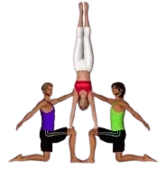Pirámide

Roles e agarres
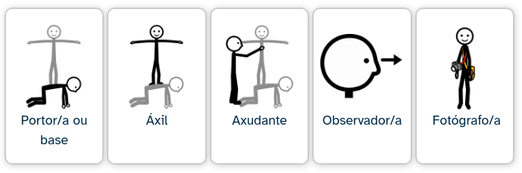

- Portor/a: son as persoas que actúan como base para as figuras e deben ser fortes e moi estables.
- Áxil: persoa que realiza movementos dinámicos e flexibles, subindo sobre o portador e mantendo unha posición estable.
Ademais, hai roles adicionais como poden ser:
- Axudante: moi importante en figuras ou pirámides máis complexas ou movementos que poidan ter riscos. Encárgase de axudar ao portador ou ao áxil se teñen problemas para manter a figura. Pode servir de apoio ou recoller ao áxil se se desequilibra ou cae.
- Observador/a: atende e dá consellos para aliñar e guiar aos participantes e así mellorar as figuras.
- Fotógrafo/a: ás veces tamén existe unha persoa encargada de tomar fotos ou vídeos para analizar posteriormente e mellorar o traballo realizado. Ás veces este traballo tamén o fai o observador.

Medidas de seguridade
A práctica de actividade física, a pesar de achegarnos numerosos beneficios para a saúde, pode tamén provocar accidentes e lesións. Para reducir estes, é importante seguir unhas pautas de seguridade para a súa práctica, as cales podemos resumir en: quecemento e activación + dosificación do esforzo + estiramentos e volta á calma.
Antes de executar unha figura ou pirámide débense ter en conta os seguintes aspectos xerais de seguridade:
- Todas as persoas integrantes do grupo deben ter claro que é o que se ten que facer en cada momento: como se sube e como se baixa, o tipo de agarres, as posicións... Respectar as quendas de execución.
- Os movementos deben ser suaves e precisos; a brusquidade nunha figura pode provocar unha caída.
- A comunicación entre portador e áxil debe ser fluída e en ton moderado.
- A estabilidade do portador e os agarres deben estar garantidos.
- A forza aplicada sobre o portador ou portadora para subir debe ser moderada e progresiva.
- Os primeiros intentos deberán ser en presenza dunha ou varias persoas axudantes.
- As figuras móntanse do centro cara aos extremos e desmóntanse na orde inversa.
- Adecuar o espazo: utilizar colchóns de seguridade, quitar calzado...

A importancia do equilibrio
O equilibrio é fundamental no acrosport. Trátase da habilidade do corpo para manter o control e a estabilidade mentres se realizan diferentes movementos, como manter unha posición específica ou subirse a un portor sen caer.
Existen dous tipos principais de equilibrio:
- Equilibrio estático: consiste en manter unha posición estable e controlada durante un período prolongado de tempo. Por exemplo, sustentar unha pirámide humana. Lograr o equilibrio estático require concentración, control muscular e unha distribución precisa do peso corporal para manter a estabilidade.
- Equilibrio dinámico: implica manter o control e a estabilidade do corpo mentres se está en movemento entre diferentes posturas, como realizar pinos, xiros ou saltos. Para lograr un bo equilibrio dinámico, é esencial ter unha excelente coordinación e un bo coñecemento do propio corpo e das súas capacidades.
Ao practicar acrosport, é fundamental aprender a axustar constantemente o centro de gravidade e empregar a forza axeitada para manterse estábel durante movementos dinámicos e acrobáticos. Dominar tanto o equilibrio estático como o dinámico é esencial, pois permite executar con éxito unha variedade de movementos acrobáticos de maneira segura e efectiva.

As dramatizacións
As dramatizacións pódense definir como aquel conxunto de técnicas que se utilizan para establecer unha comunicación coas demais persoas, non necesariamente verbal, a través de movementos. Baséase en elementos como o son, a postura, os xestos ou a expresión facial.

A importancia das emocións
As emocións son manifestacións que emiten as persoas cando reaccionan ante algo. Os deportistas manifestan constantemente emocións como a alegría, a decepción, a euforia, a frustración, a rabia…Durante a súa práctica deportiva pasan por diferentes sentimentos e estados de ánimo, de aí que a intelixencia emocional cobre cada vez maior protagonismo no seu rendemento deportivo.
Para conseguir un adecuado control emocional, e polo tanto, mellorar a nosa intelixencia emocional, é fundamental seguir estes pasos:
- Recoñecer e distinguir as emocións nun mesmo ou mesma, e dicir, tomar conciencia das propias emocións.
- Saber xestionalas dunha maneira apropiada para que se volvan nun punto ao noso favor e non nun problema.
- Recoñecer e distinguir as emocións e sentimentos nas demais persoas. Deste xeito desenrolaremos a empatía e estaremos en condicións de axudar a outras persoas.

Atribución dos recursos incorporados ao documento

Recursos incorporados por orde de aparición e páxina:

Páxina 1:
Elaboración propia (proxecto cREAgal). Imaxe de portada Exprésate na rede. (CC BY-NC-SA 4.0)
Páxina 4:
ROUDNEFF. 2 (CC BY-NC-SA 3.0)
ROUDNEFF. 2 (CC BY-NC-SA 3.0)
Elaboración propia (proxecto cREAgal) a partir de pictogramas Arasaac. Roles no acrosport (CC BY-NC-SA 4.0)

Os símbolos pictográficos identificados como Pictogramas de Arasaac son propiedade do Goberno de Aragón e foron creados por Sergio Palao para ARASAAC (http://www.arasaac.org), que os distribúe baixo Licenza Creative Common BY-NC-SA.


“Contido descargable”, do proxecto cREAgal, publícase coa Licenza Creative Commons Recoñecemento Non-comercial Compartir igual 4.0

